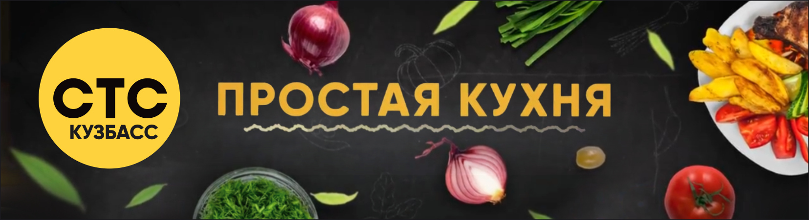

Уважаемый !
Приглашаем вас стать партнером нового кулинарного проекта
«ПРОСТАЯ КУХНЯ»,
который выходит в эфире губернских телеканалов СТС Кузбасс и Кузбасс 24
(вещание на всю Кемеровскую область).
________________________________________________________________________________________________________________________
Кушать вкусно любят все. Но иногда хочется не просто вкусно покушать, а… удивить!
Гостей, близких, да и себя любимого этаким шикарным блюдом из ресторанного меню.
Однако именно в этот момент вдруг начинает звучать внутренний голос, который буквально кричит: «Да что ты! Ресторанное блюдо?! Это же так дорого!» «А вот и нет!» – утверждает наш шеф-повар Дикран Калайджян. И не только утверждает, а за пять минут готовит вкуснейшее блюдо, достойное лучших ресторанов, при этом он использует совсем простые и недорогие продукты. Не верите? А верить и не нужно! Просто смотрите на СТС КУЗБАСС и…
наслаждайтесь вкусом!
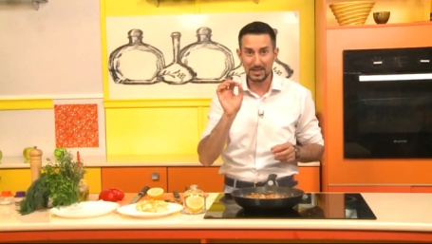
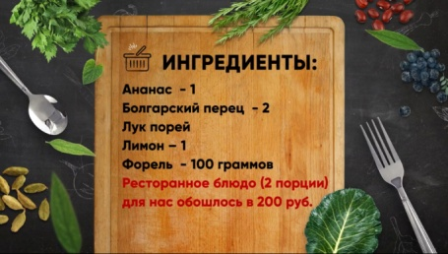
_______________________________________________
Программа включает в себя:
• Кулинарный мастер-класс.
• Дегустацию готового блюда.
• Калькуляцию стоимости.
______________________________________________
ПРОСТАЯ КУХНЯ
Премьера: ВТ 9:00 (после выпуска программы «Другие новости»).
Повторы: ЧТ 9:00, СБ 9:15.

Анонсы: ВС, ПН, ВТ И СР, ЧТ, ПТ (1 раз утром, 1 раз днем, 1 раз вечером).
Хронометраж – 8 минут
http://ctc-kuzbass.ru/actions/prostaya-kuhnya/51277

Услуга | Информация | Количество выходов | Цена/руб.
СПОНСОР ПРОГРАММЫ | Представление спонсора «Спонсор программы… (до 5 сек.)+ролик (до20 сек.) /размещение контекстной информации в программе  (до 30 сек.). | 1(премьера)  +  2 повтора | 5 500* руб.  /программа
СПОНСОР ПРОГРАММЫ+участие | Представление спонсора «Спонсор программы… (до 5 сек.)+ролик (до20 сек.) /размещение контекстной информации в программе  (до 30 сек.).+ представитель компании принимает участие в программе, в качестве соведущего. | 1(премьера)  +  2 повтора | 10 500* руб.  /программа
Анонсы к программе | Размещение рекламной заставки спонсора «Спонсор программы… + ролик до 20 сек. в конце анонса. | 9 анонсов  (3 дня) | 16 500 рублей
*+предоставление продуктов.
Съемка в помещении спонсора (если это предоставляется возможным)- повышающий коэффициент-1,5.
Мы рады предложить Вам наш опыт
и уникальные возможности рекламы для развития Вашего бизнеса!

Наши телефоны: (3843) 705-605, (3842) 545-511.
Наш сайт: ctc-kuzbass.ru

